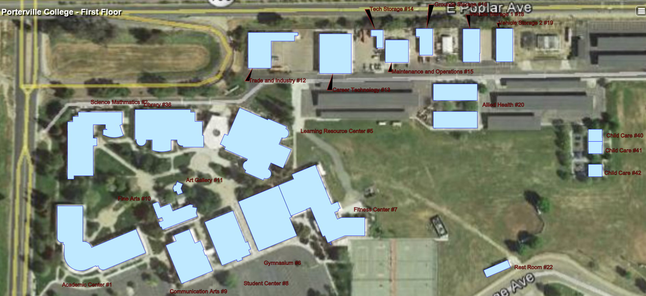

Chef Oli

Nick

James T.

Karen B.

Rosie

Victor M.

Brandon P.

Rebecca V.

Tim B.

Brandon H

T

Irene G.

Miranda W.

Jacqueline V.

Jolene F.

M&O

Jim E.

Cody R.

Janice H.

Jennie P.

Carl H.

Delores M.

Anja G.

Vickie D.

Charlene C.

Manuel C.

**Red Bag Holders and Locations**

**10.29.19**

Chris E.